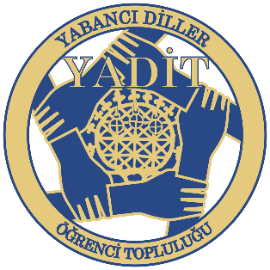

Yabancı Diller Yüksekokulu Öğrenci Topluluğu (YADİT) yeni üyelerini arıyor!
Ankara Üniversitesi Yabancı Diller Öğrenci Topluluğu, Yabancı Diller Yüksekokulu öğrencilerinin lisans eğitimlerine başlamadan önce üniversiteye uyum sürecini en iyi şekilde gerçekleştirmeyi, eğitim-öğretim dışında kalan zamanlarını değerlendirerek sosyal, kültürel, sanatsal, sportif ve akademik gelişimlerine katkı sağlamayı amaçlamaktadır. Bu amaca yönelik yapılması öngörülen etkinlikler arasında üniversiteye uyum etkinlikleri, kariyer günleri, geziler, festival organizasyonu, yabancı dilde okul gazetesi ve yabancı dilde konuşma kulübü organize edilmesi bulunmaktadır.

Öğrenci topluluğumuz 10 Kasım 2021 Çarşamba günü Yüksekokulda stant açacaktır. Üye olmak isteyen öğrencilerimizin standa uğrayarak üye formunu doldurması gerekmektedir.

Topluluğumuzun faaliyetlerini aşağıdaki sosyal medya adreslerinden takip edebilirsiniz.

Instagram: au.yabdil
Twitter: auyabdil
Facebook: auyabdil

Topluluk Danışmanı: Öğr. Gör. H. Şahika ARIKAN

